第六章柴油机的着火过程
第一节燃烧化学反应动力学的基础理论
- 分子运动和碰撞柴油机的着火过程是复杂的物理化学过程，化学过程是激烈的热—— 链化学反应，要进行化学反应，必须经过它们分子之间的相互碰撞，并且符合碰撞要求才可 实现。燃烧化学反应中分子运动和碰撞的基本理论归纳如下：
A.参加化学反应的物质，分子必须相互碰撞°B.分子的碰撞是杂乱无章的。C.合适的方 向上碰撞才有可能起化学作用。D.运动能量超过最低能量。E.最低能量称为活化能。F.温度 越高，化学反应速度越大。G压力与密度越大，碰撞频率越高，反应速度加快。
- 活化络合物理论
活化络合物理论（过渡态理论）的基本内容是：进行化学反应时候，分子不仅需要相互 撞击，还需要适当能量，在适当的方位上撞击，以便获得形成一个不稳定，过度的，瞬态活 化络合物。活化能E就是把初态反应物提高到络合物所需能量。反应关系表达为：
反应物一一活化络合物一一终产物
- 键能及其在化学反应中的作用。
物质内部相邻原子间或离子间产生的相互结合或相互作用的称为化学键。可分为离子键， 共价键，和金属键等几种类型。正负离子通过静电引力形成的化学键为离子键。物质内部相 邻原子或者原子团通过共用电子对形成的称为共价键。由自由电子及排列成晶格状的金属离 子之间的静电吸引力组合而成金属键。
物质起化学变化时，需要从外界吸收能量，达到破坏原子间或者离子间所必须吸收的能 量，这种能量称为键能。
第二节着火前燃料的物理一一化学过程（焰前反应）
- 着火的分类和含义
按照火源性质，分为压缩自然和外源点火。按化学反应性质分为热式着火，链式着 火，和热一链式着火。链式着火通过支链反应而自身积累活性中心并积聚能量。按着火阶段 分，有高温单阶段着火和中低温多阶段着火。多阶段着火指历经冷焰，蓝焰到热焰的几个阶 段着火。
- 着火前的物理过程
必须先将反应物质（空气和烃类）能互相充分气相混合，并相互撞击，同时，需要一定 的初始能量。这就需要有进气过程，喷射过程，喷注的破碎和雾化过程，以至形成可燃混合 气，并达到足够温度和压力的过程。这些都是着火前的物理准备过程。
- 着火前的化学准备工作
（1） 着火的温度条件
外源供热，获得热一链反应所必需的能源，是反应物具有足够的活化能以克服烃分子 化学键断裂的阻抗。
（2） 着火的压力条件
压力影响本质上是空气密度，分子运动自由程度大小和碰撞频率对着火的影响。
（3）着火的浓度条件
混合气浓度对着火的影响也是决定性的。可燃混合气的着火只能在一定的浓度范围内 进行，超出极限范围，不管温度和压力多高，也难于着火。

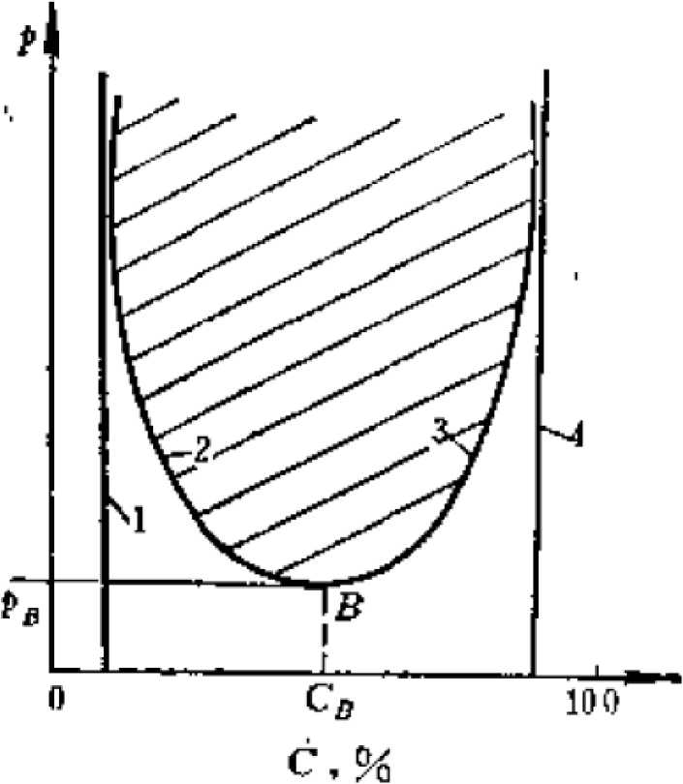
图6・13炷类压力-浓度着火界限曲线

（油品和温度一定，L 3, 4—同图6-控，。耳一 能着火的最低极限压力,阻忌区是能着火区）
第三节柴油机的滞燃期及其影响因素
.滞燃期
滞燃期（AB）段：在压缩过程末期，在上止点前A点喷油器针阀开启，向气缸喷入燃 料，这时气缸中空气温度高达600r,远远高于燃料在当时压力下的自燃温度，但燃料并不 马上着火，而是稍有滞后，即到B点才开始着火燃烧，压力才开始急剧升高，气体压力曲 线开始与纯压缩曲线分离。从喷油开始（A点）到压力开始急剧升高时（B点）为止，这一 段时间称为滞燃期。在滞燃期内，喷入气缸的燃料经历一系列物理化学变化过程，包括燃料 的雾化、加热、蒸发、扩散与空气混合等物理准备阶段以及着火前的化学准备阶段。
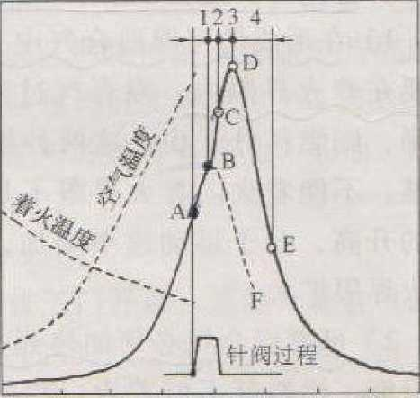
二.影响滞燃期的因素
-!20 90 68 -扣卜.II.WO SO 花 120
一三生,"蜀澄
热焰诱导期。冷焰诱导期
温度对滞燃期的影响处于第一位。滞燃期分为冷焰诱导期和蓝， 随温度的升高而降低。温度越低，冷焰诱导期愈长，而且冷焰光越强蓝，热焰诱导期也越长。
2压力对滞燃期的影响。其他条件相同时，燃烧室内的压力增加，则滞燃期缩短。压力越大， 混合气密度增加，分子平均自由程缩短，反应物分子碰撞频率增加，反应速率加快。
- 压缩比对滞燃期的影响。压缩比增加，使得压缩压力和压缩温度同时增加，对滞燃期双重 影响，滞燃期明显缩短。
- 进气温度对滞燃期的影响。增加进气温度能使压缩终点温度约成正比增加。滞燃期随进气 温度升高而下降。
- 进气压力对滞燃期的影响。气缸内温度和压力随进气压力的增加而增加，因而滞燃期缩短。
- 喷油提前角对滞燃期的影响。喷油提前角对滞燃期的影响是温度，压力和反应物焰前反应 时间对滞燃期的综合影响。滞燃期随喷油提前角的增加而急剧增加。
- 喷油压力对滞燃期的影响。喷油压力升高，则滞燃期缩短，但是缩短的量不大，因为喷油 压力对缸内的温度，压力这两个主要因素的影响较小。
- 转速对滞燃期的影响。转速n增加后，每个循环缸内漏气和散热的时间减少，因而漏气量 和散热量减少，缸内热力状态提高，缩短滞燃期。
- 负荷和循环喷油量的影响。每循环的喷油量增加和发动机负荷增加后，会使整个压缩过程 的热力状态提高，滞燃期会有些下降，但不明显。
- 混合气浓度对滞燃期的影响。当过量空气系数增大时，缸内混合气浓度变稀，滞燃期增 加。
- 喷孔数，喷孔直径，和喷孔总面积对滞燃期的影响。在同样循环喷油量下，喷孔数目越 多，喷孔直径越小，滞燃期缩短。
第五节滞燃期对燃烧过程和柴油机性能的影响
滞燃期对燃烧过程和柴油机性能有着极为重要的影响，要控制燃烧过程和柴油机的各种 性能，其重要手段之一就是通过改变滞燃期来实现。混合气的形成方式不同，则滞燃期对燃 烧过程的影响程度也不同。雾化混合型燃烧的滞燃期对燃烧过程和发动机性能的影响最大， 而油膜混合型燃烧的滞燃期对燃烧和性能的影响较小。
一，滞燃期对燃烧过程的影响
1.滞燃期对最高燃烧压力的影响
滞燃期越长，则滞燃期内喷入缸内的油愈多。着火经历的准备时间越长，以至于气缸内 累积起来的，达到可燃程度的燃料量越多。从而使得在速燃期一爆而起的预混合燃烧的燃油 量增多，放热量增加，放热速度和加速度增加，放热峰值加高，最后导致最高燃烧压力和最 高燃烧温度随着滞燃期的增加而升高。
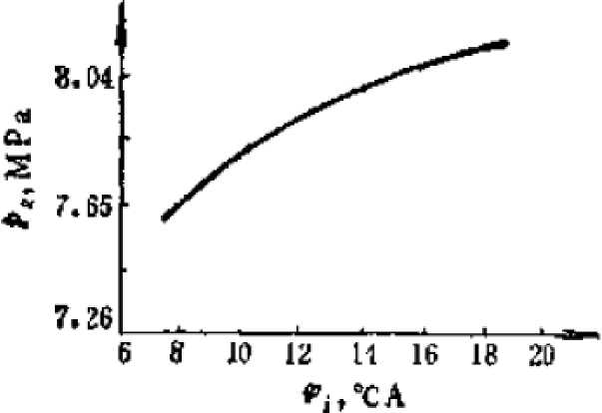

图6-59最高JK烧压力企随滞燃期吼的变 化54〕（谢特凯提供）
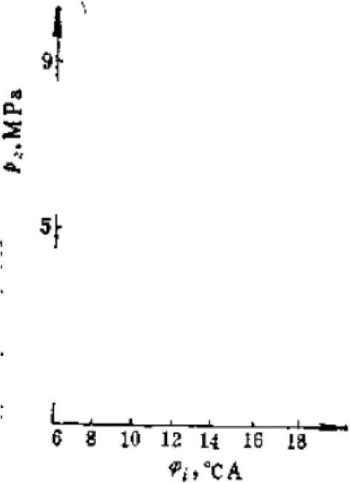
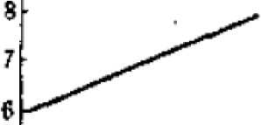
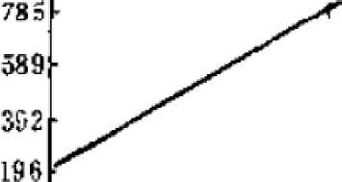

图6-&0最高燃烧压力加和最大压升率（廿& ）

随滞燃期版的变化3】］

（哈登堡克提供）
- 滞燃期对最大压力升高率的影响
最大压力升高率随着滞燃期的延长而迅速增长。若是着火性能差的燃料，在喷油提前角 过大，或进气温度和压力过低时，最大压升率可能超过1MP/CA，这对保证零部件强度来说 是不允许的。
- 滞燃期对示功图图形的影响
当喷油提前角不同时，即喷油时气缸内的温度和压力不同时，则喷油提前角。大时，
示功图图形大。最大压力升高率高。有时甚至发生燃烧压力震荡，如图峰值区域有毛刺即是。
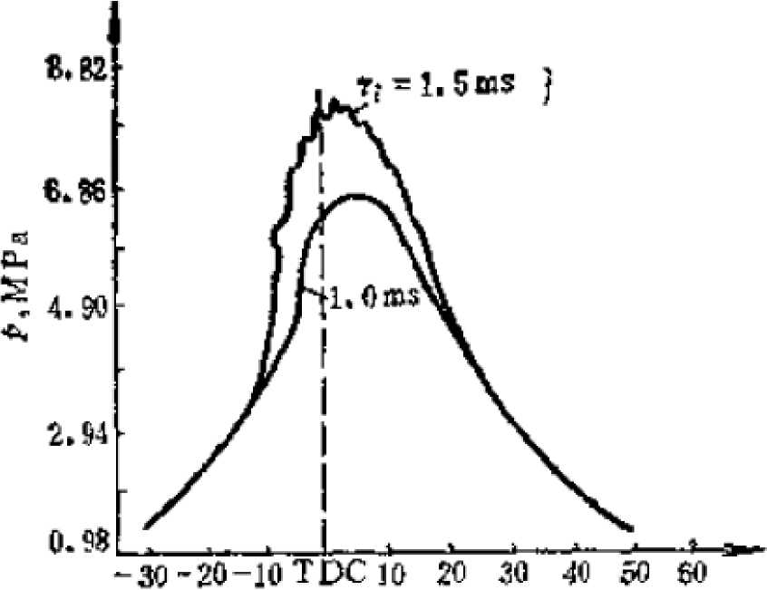

掣，S

图6-63沸燃期封示功图图形的影响 （作者试验结果）

（谶油提前角不同，燃料拒同）
- 滞燃期对放热规律的影响
滞燃期较长导致滞燃期内存在的，做好了物理-化学准备的可燃混合气量较多，导致预 混合燃烧的放热峰值较高，相应的，其扩散燃烧的放热曲线稍低。所以，其预混合燃烧放热 峰值较低，相应的，其扩散燃烧阶段的放热曲线稍高。
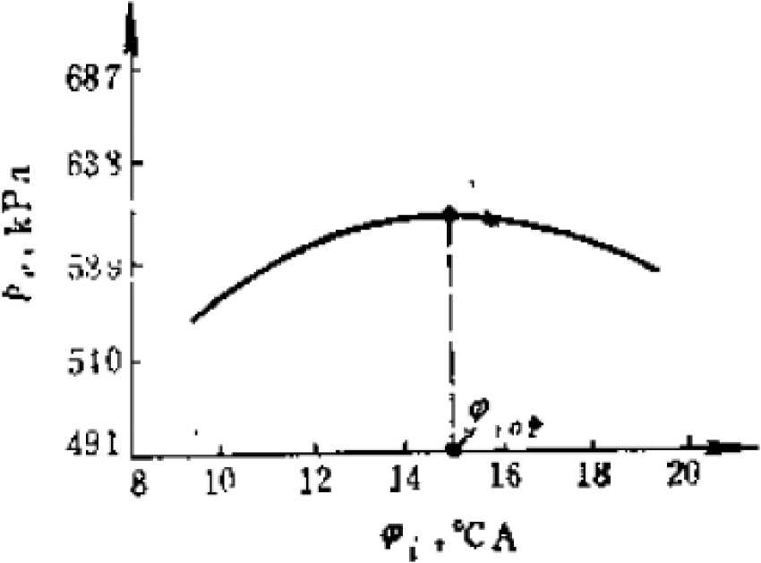

图6-66滞燃期对平均有效压力的影晌口。
二，滞燃期对平均有效压力和功率的影响
各种柴油机有着自己的最佳滞燃期，长于或者短于这个滞燃期时，平均有效压力均降低。 滞燃期过短，最高燃烧压力在上止点前过早出现，从而压缩过程中消耗的负功过大，散热损 失增加。反之，示功图的位置在上止点后过迟出现，燃烧过程推迟。
第七章柴油机的燃烧和放热过程
柴油机的燃烧过程有广义和狭义两方面，广义，包括工质的准备过程，工质的流动过程， 燃烧的时空条件，燃烧的进程以及燃烧产物的形成排出。狭义，燃烧始点（着火）至燃烧终 点的燃烧进程。
第一节燃烧过程的分段和始终点的确定
柴油机燃烧过程中的放热速度（即燃烧速度）是极不均匀的，存在多处折点，因此，根 据燃烧进程中的各个特点，科学的进行分段，对正确认识燃烧，无疑是有裨益的。
分段原则是，各段既有确切的物理一数学含义，又能用现代的仪器测量出各段的明显标 志，并且符合燃烧进程的各阶段。
一按燃烧速度分段
分为滞燃期，速燃期，缓燃期，后燃期，四个阶段。
1滞燃期，从喷油始点到着火始点，称为滞燃期，滞燃期是燃料在气缸内进行物理-化 学准备的过程。
2速燃期，从着火始点，到气缸压力最高值所在曲轴转角，称为速燃期。速燃期特征是 在滞燃期内混好的可燃混合气全部急剧烧完。一般在12~20度曲轴转角。
3缓燃期，是它从最高燃烧压力所在曲轴角位到最高燃烧温度所在角位。在缓燃期内， 燃烧速度比速燃期要低，但仍保持相当的值。
4后燃期，后燃期是从出现最高燃烧温度开始直到燃烧终点。后燃期内气缸内新鲜空气 大为减少，而燃烧产物充满缸内零散的未燃燃油与新鲜空气相遇和反应的条件较差。燃烧缓 慢进行，甚至直到排气开始。
二按燃烧时可燃混合气制备情况分
分为滞燃期，预混合燃烧期，扩散燃烧期，后燃期。
主要适用于高速柴油机的燃烧过程。
1滞燃期，从喷油始点到着火始点，称为滞燃期。
2预混合燃烧期的起点是着火点，终点是放热规律图形中两个峰值中间的谷点。其物理 意义是，在滞燃期内和部分预混合燃烧期内已经混合好了的可燃混合气全部烧完，使放热率 达到很高的值。
3扩散燃烧期的起点就是预混合燃烧期的终点，其终点可视为整个燃烧的终点。扩散燃 烧期内燃烧的特点是：燃油边蒸发，边混合，边燃烧。
扩散燃烧期对柴油的经济性，排烟，排污至关重要。
第二节燃烧的进程
一，焰区的温度及其计算
焰区的温度比气缸内的平均温度高得多，该图表明，燃料滴的火焰圈内，近中部区的
温度最高，在大气温度下燃烧时为1500~1700° C。而向外延伸时，火焰温度迅速下降。这 主要与所在部位的混合气浓度有关。向液滴方向，则浓度过大；向外围方向，则浓度过稀，
上述温度场形态上大致也适用于柴油气缸内油滴周围火焰区的温度场形态。当然，其温度绝 对值比此高得多。
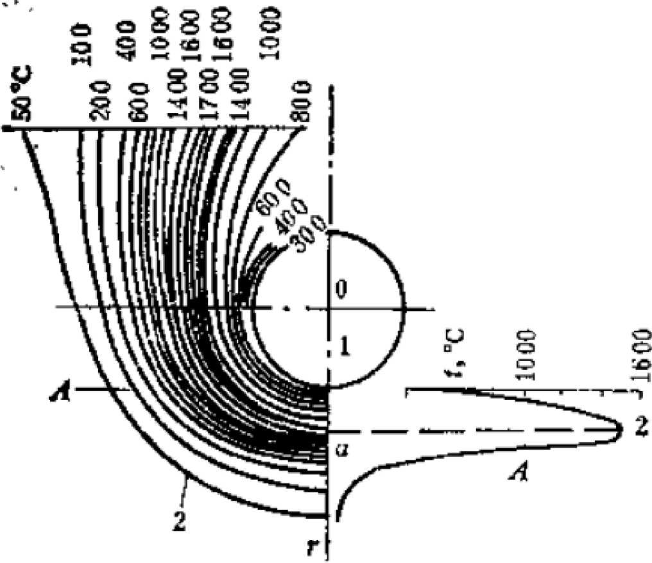

圉7・18燃料滴始区的温度场口9）（甲醇）

1 一燃典浦2—液滴火焰圈 自液商心向谖向的胆离
第三节放热规律计算及有关参数的确定和误差影响
一，传热系数的确定及对放热规律的影响
内燃机气缸内燃气向缸体壁面传热主要是对流传热，其次是辐射传热。辐射传热量大约 是燃气向缸壁总传热量的20%〜30%。其中最大值适用于增压强化柴油机。由于是以对流传 热形式来表达整个传热状态，而把油蒸发吸热以及辐射传热放在传热系数中统一考虑，所以 传热系数在相当程度上是经验型的。
二，比热容和比热容比的确定及对放热规律的影响
比热容是单位物质作单位温度变化时所吸收或者放出的热量。气体的比热容吸热或者放 热的具体条件不同而各异。所以内燃机的燃烧过程中比热容与工质的过程或者状态有关。 三，燃烧室壁温的确定及其对放热规律的影响
燃烧室壁温随时间和空间的不同而不同。不同部位可以相差50〜80°。为了计算方便， 视壁温为常数，即取平均壁温。如果选择的平均壁温高于实际值，则燃气向缸壁的散热量比 真实值减少，从而使放热率和放热百分率的计算值偏低。但是总的来说，影响并不明显。 四，上止点误差对放热规律的影响
上止点的精确测定是极为重要的。如果上止点比真实的上止点加1° CA，即由360° CA移至359° CA，则示功图的正功（膨胀功）增加，同时负功（压缩功）减少。这就使放 热规律曲线和放热百分率曲线明显提。CA高。反之，如上止点减1° CA，即 360° CA改 为361° CA，则上述两线明显下降。上止点误差±1° CA，则放热峰值可差10〜15%；放热
百分率可相差7〜9%。
第四节各种柴油机放热规律图形的比较与分析
一，放热规律图形与燃烧系统，供油系统以及混合气形成方式有密切的关系，而后三者 又取决于柴油机的缸径，转速，燃烧室型式，增压和强化与否，冲程数以及用途等。所以， 各种柴油机的放热规律图形有明显差别，甚至迥然相异。根本原因是其燃烧进程和放热速度 随着曲轴转角的变化不同。
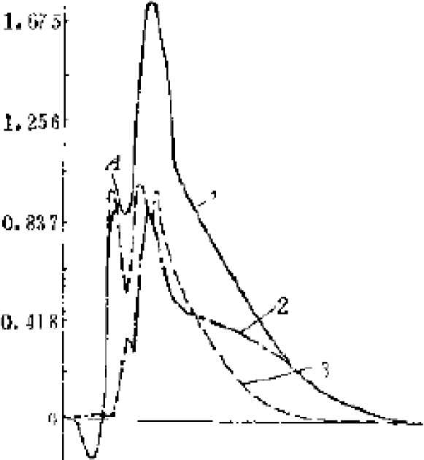
-fi ILhC 卖 疝 E 如
务TZ

尽了 7』法流艘登室柴曲猊云投:评律虹 g
（- - '（inn !T1 ] Ti -■ J I'iH l rn : ri;
「--工故—周律:-主郭烧室内放热规4' 3 - ;＞：1: ■宝IS故[£ ':&
1涡流室柴油机的放热规律图形
如图涡流室内首先燃烧放热，在涡流室内放热率达到一定峰值时候，主燃烧室才开 始放热，两室开始放热时差约为Q〜3）° CA，在涡流室内放热达到一定峰值突然降落是因 为涡流室内的燃气冲向主燃烧室，大量的可燃气体移至主室放热。此后副室剩余燃气进一步 燃烧，形成第二峰值。主室内的最大放热率值几乎达到与副室放热值的同等水平。副室放热 在50° CA左右时首先终止，而主室放热一直持续到（70〜80）° CA。
以上内容仅为本文档的试下载部分，为可阅读页数的一半内容。如要下载或阅读全文，请访问：https://d.book118.com/505020232200011114

